
МИНИСТЕРСТВО НАУКИ И ВЫСШЕГО ОБРАЗОВАНИЯ РОССИЙСКОЙ ФЕДЕРАЦИИ
Федеральное государственное бюджетное образовательное учреждение высшего образования
"МИРЭА - Российский технологический университет"

РТУ МИРЭА
Институт искусственного интеллекта (ИИ)
Кафедра промышленной информатики

ОТЧЕТ
ПО ПРАКТИЧЕСКОЙ РАБОТЕ №13
по дисциплине
«Вычислительные системы реального времени»

Тема: Многопоточное приложение.

Выполнил студент группы КВБО-03-23 | Мезенцев Е.А.
Принял ст. преподаватель кафедры ПИ | Зорина Н.В.

Практические работы выполнены | « » 2025 г.
«Зачтено» | « » 2025 г.

Москва 2025

Цель работы:
Освоение методов многопоточного программирования и синхронизации в системах реального времени, включая решение классических проблем параллелизма и предотвращение состояний гонки, взаимных блокировок и голодания потоков.
Задание 1:
Напишите программу, реализующую многопоточное приложение с тремя потоками. Первый поток генерирует случайное целое число каждую секунду, и если значение четное, второй поток вычисляет квадрат числа и печатает. Если значение нечетное, третий поток напечатает значение куба числа.
Код программы:
/*
--------------------------------------------------
ИМЯ: Мезенцев Егор Александрович ID пользователя: 23К0163
СРОК: 02.12.25
ПРАКТИЧЕСКАЯ РАБОТА №13
ИМЯ ФАЙЛА: mul_pot.c
НАЗНАЧЕНИЕ ПРОГРАММЫ:
Демонстрация многопоточного взаимодействия с условными переменными для синхронизации работы.
Реализация модели производитель-потребитель с двумя типами потребителей, обрабатывающих
данные в зависимости от их свойств (четность числа).
Исследование механизмов pthread_cond_wait() и pthread_cond_signal() для координации потоков.
--------------------------------------------------
*/

#include <stdio.h>
#include <stdlib.h>
#include <pthread.h>
#include <unistd.h>
#include <time.h>
#include <stdatomic.h>

/*
--------------------------------------------------
СТРУКТУРА: SharedData
НАЗНАЧЕНИЕ: Структура для хранения общих данных, разделяемых между потоками
ПОЛЯ:
value - текущее сгенерированное число
processed - флаг обработки числа (0 - не обработано, 1 - обработано)
data_lock - мьютекс для синхронизации доступа к данным
data_ready - условная переменная для сигнализации о готовности данных
--------------------------------------------------
*/
typedef struct {
int value;
int processed;
pthread_mutex_t data_lock;
pthread_cond_t data_ready;
} SharedData;

/*
--------------------------------------------------
СТРУКТУРА: ThreadInfo
НАЗНАЧЕНИЕ: Структура для передачи информации в потоки
ПОЛЯ:
id - идентификатор потока
data_ptr - указатель на общие данные
--------------------------------------------------
*/
typedef struct {
int id;
SharedData* data_ptr;
} ThreadInfo;

/*
--------------------------------------------------
НАЗНАЧЕНИЕ ФУНКЦИИ: power
НАЗНАЧЕНИЕ: Функция вычисления степени числа (возведение в степень)
ИСПОЛЬЗОВАНИЕ ПАРАМЕТРОВ:
base - основание степени
exponent - показатель степени
ВОЗВРАЩАЕМОЕ ЗНАЧЕНИЕ:
Результат возведения base в степень exponent
--------------------------------------------------
*/
static inline int power(int base, int exponent) {
int result = 1;
for (int i = 0; i < exponent; i++) {
result *= base;
}
return result;
}

/*
--------------------------------------------------
НАЗНАЧЕНИЕ ФУНКЦИИ: number_producer
НАЗНАЧЕНИЕ: Поток-источник, генерирующий случайные числа каждую секунду
ИСПОЛЬЗОВАНИЕ ПАРАМЕТРОВ:
param - указатель на структуру ThreadInfo с информацией о потоке
ВЫЗЫВАЕМЫЕ ФУНКЦИИ:
pthread_mutex_lock() - захват мьютекса для работы с общими данными
pthread_mutex_unlock() - освобождение мьютекса
pthread_cond_signal() - сигнализация о готовности новых данных
rand_r() - генерация случайных чисел с потокобезопасным состоянием
time() - получение текущего времени для инициализации генератора
nanosleep() - точная задержка между генерациями чисел
printf() - вывод информации о сгенерированных числах
--------------------------------------------------
*/
void* number_producer(void* param) {
ThreadInfo* info = (ThreadInfo*)param;
SharedData* shared = info->data_ptr;

unsigned int seed = time(NULL) ^ info->id;

while (1) {
pthread_mutex_lock(&shared->data_lock);

/* Генерация числа с диапазоном 1-50 */
shared->value = (rand_r(&seed) % 50) + 1;
shared->processed = 0;

printf("[Источник] Создано число: %d\n", shared->value);

/* Сигнализируем о готовности данных */
pthread_cond_signal(&shared->data_ready);
pthread_mutex_unlock(&shared->data_lock);

/* Пауза между генерациями */
struct timespec interval = {1, 0};
nanosleep(&interval, NULL);
}

return NULL;
}

/*
--------------------------------------------------
НАЗНАЧЕНИЕ ФУНКЦИИ: even_number_handler
НАЗНАЧЕНИЕ: Поток для обработки четных чисел (вычисление квадрата)
ИСПОЛЬЗОВАНИЕ ПАРАМЕТРОВ:
param - указатель на структуру ThreadInfo с информацией о потоке
ВЫЗЫВАЕМЫЕ ФУНКЦИИ:
pthread_mutex_lock() - захват мьютекса для доступа к общим данным
pthread_mutex_unlock() - освобождение мьютекса
pthread_cond_wait() - ожидание поступления четного числа
power() - вычисление квадрата числа
printf() - вывод результата вычисления
--------------------------------------------------
*/
void* even_number_handler(void* param) {
ThreadInfo* info = (ThreadInfo*)param;
SharedData* shared = info->data_ptr;

while (1) {
pthread_mutex_lock(&shared->data_lock);

/* Ожидание четного непроцессированного числа */
while (shared->processed || (shared->value % 2 != 0)) {
pthread_cond_wait(&shared->data_ready, &shared->data_lock);
}

if (!shared->processed && (shared->value % 2 == 0)) {
int result = power(shared->value, 2);
printf("[Обработчик четных] Число %d → квадрат = %d\n",
shared->value, result);
shared->processed = 1;
}

pthread_mutex_unlock(&shared->data_lock);
}

return NULL;
}

/*
--------------------------------------------------
НАЗНАЧЕНИЕ ФУНКЦИИ: odd_number_handler
НАЗНАЧЕНИЕ: Поток для обработки нечетных чисел (вычисление куба)
ИСПОЛЬЗОВАНИЕ ПАРАМЕТРОВ:
param - указатель на структуру ThreadInfo с информацией о потоке
ВЫЗЫВАЕМЫЕ ФУНКЦИИ:
pthread_mutex_lock() - захват мьютекса для доступа к общим данным
pthread_mutex_unlock() - освобождение мьютекса
pthread_cond_wait() - ожидание поступления нечетного числа
power() - вычисление куба числа
printf() - вывод результата вычисления
--------------------------------------------------
*/
void* odd_number_handler(void* param) {
ThreadInfo* info = (ThreadInfo*)param;
SharedData* data = info->data_ptr;

while (1) {
pthread_mutex_lock(&data->data_lock);

/* Ожидание нечетного непроцессированного числа */
while (data->processed || (data->value % 2 == 0)) {
pthread_cond_wait(&data->data_ready, &data->data_lock);
}

if (!data->processed && (data->value % 2 != 0)) {
int cubic_result = power(data->value, 3);
printf("[Обработчик нечетных] Число %d → куб = %d\n",
data->value, cubic_result);
data->processed = 1;
}

pthread_mutex_unlock(&data->data_lock);
}

return NULL;
}

/*
--------------------------------------------------
НАЗНАЧЕНИЕ ФУНКЦИИ: init_shared_data
НАЗНАЧЕНИЕ: Инициализация общих данных и синхронизационных примитивов
ИСПОЛЬЗОВАНИЕ ПАРАМЕТРОВ:
data - указатель на структуру SharedData для инициализации
ВЫЗЫВАЕМЫЕ ФУНКЦИИ:
pthread_mutex_init() - инициализация мьютекса
pthread_cond_init() - инициализация условной переменной
--------------------------------------------------
*/
void init_shared_data(SharedData* data) {
data->value = 0;
data->processed = 1; /* Начальное состояние - данных нет */
pthread_mutex_init(&data->data_lock, NULL);
pthread_cond_init(&data->data_ready, NULL);
}

/*
--------------------------------------------------
НАЗНАЧЕНИЕ ФУНКЦИИ: cleanup
НАЗНАЧЕНИЕ: Освобождение ресурсов и уничтожение синхронизационных примитивов
ИСПОЛЬЗОВАНИЕ ПАРАМЕТРОВ:
data - указатель на структуру SharedData для очистки
ВЫЗЫВАЕМЫЕ ФУНКЦИИ:
pthread_mutex_destroy() - уничтожение мьютекса
pthread_cond_destroy() - уничтожение условной переменной
--------------------------------------------------
*/
void cleanup(SharedData* data) {
pthread_mutex_destroy(&data->data_lock);
pthread_cond_destroy(&data->data_ready);
}

/*
--------------------------------------------------
НАЗНАЧЕНИЕ ФУНКЦИИ: main
НАЗНАЧЕНИЕ: Главная функция программы, инициализирующая и координирующая работу потоков
ВЫЗЫВАЕМЫЕ ФУНКЦИИ:
pthread_create() - создание трех потоков: источника, обработчика четных и нечетных чисел
init_shared_data() - инициализация общих данных
sleep() - ожидание в основном потоке для демонстрации работы системы
cleanup() - очистка ресурсов перед завершением
printf() - вывод информации о работе системы
--------------------------------------------------
*/
int main(void) {
pthread_t producer_thread, even_thread, odd_thread;
SharedData common_data;
ThreadInfo thread_infos[3];

printf("=== Многопоточная система обработки чисел ===\n");
printf("Формат вывода: [Поток] Действие\n\n");

/* Инициализация общих данных */
init_shared_data(&common_data);

/* Подготовка информации для потоков */
for (int i = 0; i < 3; i++) {
thread_infos[i].id = i;
thread_infos[i].data_ptr = &common_data;
}

/* Создание потоков */
pthread_create(&producer_thread, NULL, number_producer, &thread_infos[0]);
pthread_create(&even_thread, NULL, even_number_handler, &thread_infos[1]);
pthread_create(&odd_thread, NULL, odd_number_handler, &thread_infos[2]);

/* Основной цикл работы (10 секунд для демонстрации) */
for (int i = 0; i < 10; i++) {
sleep(1);
}

printf("\n=== Завершение работы системы ===\n");

/* В реальной программе здесь была бы корректная остановка потоков */
/* Для демонстрации просто выходим */

cleanup(&common_data);

return EXIT_SUCCESS;
}

Вывод:
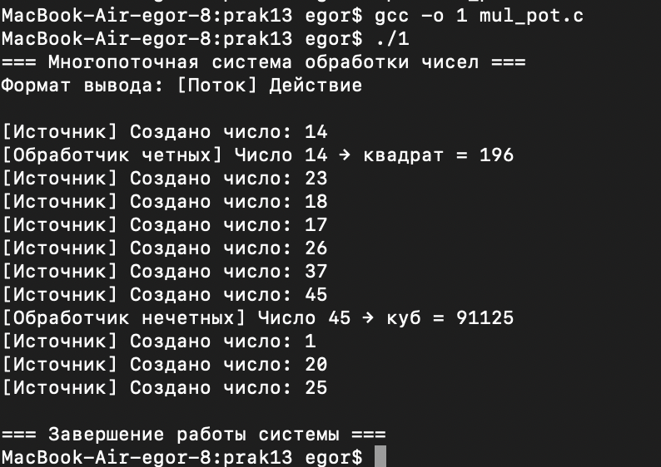
Описание:
Данная программа реализует многопоточную систему обработки числовых данных с использованием механизмов синхронизации. В системе функционируют три потока: генератор чисел, обработчик чётных значений (вычисляет квадрат) и обработчик нечётных значений (вычисляет куб). Генератор создаёт случайные числа с интервалом в одну секунду и уведомляет ожидающие потоки через условную переменную.
Синхронизация организована с помощью мьютекса, защищающего общие данные (текущее число и флаг готовности), и условной переменной, позволяющей потокам-обработчикам ожидать поступления подходящих чисел без активного потребления ресурсов. Анализ вывода демонстрирует корректную работу системы: генератор последовательно создаёт числа, а соответствующие обработчики активируются для выполнения вычислений только над числами своего типа (например, чётное число 14 обрабатывается потоком квадратов, а нечётное 45 — потоком кубов). Архитектура гарантирует чёткое разделение обязанностей и эффективное использование ресурсов за счёт ожидания по условной переменной.

Задание 2:
Напишите программу "Покорми кота", реализующую многопоточное приложение. Формальное описание постановки задачи: есть владелец домашних животных, который их кормит, максимальное количество корма в кормушке не может быть больше 1000 грамм и меньше 100 грамм корма, владелец кормит 5 котов. Владелец подсыпает корм в кормушку, коты питаются кормом из кормушки. Каждый кот съедает 100 граммов корма в день. Коты могут есть из кормушки одновременно.
Код программы:
/*
--------------------------------------------------
ИМЯ: Мезенцев Егор Александрович ID пользователя: 23К0163
СРОК: 02.12.25
ПРАКТИЧЕСКАЯ РАБОТА №13
ИМЯ ФАЙЛА: cat.c
НАЗНАЧЕНИЕ ПРОГРАММЫ:
Демонстрация многопоточного приложения с распределенной синхронизацией потоков.
Реализация модели "производитель-потребитель" с одним производителем (владелец) и
несколькими потребителями (коты) с ограничением емкости ресурса.
Исследование механизмов условных переменных и мьютексов для управления доступом
к общему ресурсу (кормушке) с заданными граничными условиями.
--------------------------------------------------
*/

#include <stdio.h>
#include <stdlib.h>
#include <pthread.h>
#include <unistd.h>
#include <time.h>
#include <stdbool.h>

/* Конфигурация системы */
#define BOWL_CAPACITY_MAX 1000
#define BOWL_REFILL_THRESHOLD 100
#define FELINE_COUNT 5
#define MEAL_PORTION 100
#define SIMULATION_DURATION 30 /* секунд работы программы */

/*
--------------------------------------------------
СТРУКТУРА: FeedingStation
НАЗНАЧЕНИЕ: Структура для управления кормушкой и синхронизации потоков
ПОЛЯ:
access_lock - мьютекс для защиты доступа к общим данным кормушки
food_supplied - условная переменная для сигнализации о наличии корма
refill_needed - условная переменная для сигнализации о необходимости пополнения
current_food - текущее количество корма в кормушке
simulation_active - флаг активности симуляции
--------------------------------------------------
*/
typedef struct {
pthread_mutex_t access_lock;
pthread_cond_t food_supplied;
pthread_cond_t refill_needed;
int current_food;
bool simulation_active;
} FeedingStation;

/*
--------------------------------------------------
СТРУКТУРА: FelineData
НАЗНАЧЕНИЕ: Структура для хранения данных о коте
ПОЛЯ:
identifier - уникальный идентификатор кота
meals_consumed - количество съеденных порций
station - указатель на кормушку
--------------------------------------------------
*/
typedef struct {
int identifier;
int meals_consumed;
FeedingStation* station;
} FelineData;

/*
--------------------------------------------------
НАЗНАЧЕНИЕ ФУНКЦИИ: init_feeding_station
НАЗНАЧЕНИЕ: Инициализация кормушки и синхронизационных примитивов
ИСПОЛЬЗОВАНИЕ ПАРАМЕТРОВ:
station - указатель на кормушку для инициализации
initial_food - начальное количество корма в кормушке
ВЫЗЫВАЕМЫЕ ФУНКЦИИ:
pthread_mutex_init() - инициализация мьютекса
pthread_cond_init() - инициализация условных переменных
--------------------------------------------------
*/
void init_feeding_station(FeedingStation* station, int initial_food) {
station->current_food = initial_food;
station->simulation_active = true;
pthread_mutex_init(&station->access_lock, NULL);
pthread_cond_init(&station->food_supplied, NULL);
pthread_cond_init(&station->refill_needed, NULL);
}

/*
--------------------------------------------------
НАЗНАЧЕНИЕ ФУНКЦИИ: cleanup_feeding_station
НАЗНАЧЕНИЕ: Освобождение ресурсов кормушки и уничтожение синхронизационных примитивов
ИСПОЛЬЗОВАНИЕ ПАРАМЕТРОВ:
station - указатель на кормушку для очистки
ВЫЗЫВАЕМЫЕ ФУНКЦИИ:
pthread_mutex_destroy() - уничтожение мьютекса
pthread_cond_destroy() - уничтожение условных переменных
--------------------------------------------------
*/
void cleanup_feeding_station(FeedingStation* station) {
pthread_mutex_destroy(&station->access_lock);
pthread_cond_destroy(&station->food_supplied);
pthread_cond_destroy(&station->refill_needed);
}

/*
--------------------------------------------------
НАЗНАЧЕНИЕ ФУНКЦИИ: caretaker_routine
НАЗНАЧЕНИЕ: Функция потока владельца, пополняющего корм в кормушке
ИСПОЛЬЗОВАНИЕ ПАРАМЕТРОВ:
param - указатель на кормушку (FeedingStation)
ВЫЗЫВАЕМЫЕ ФУНКЦИИ:
pthread_mutex_lock() - захват мьютекса для доступа к кормушке
pthread_mutex_unlock() - освобождение мьютекса
pthread_cond_wait() - ожидание сигнала о необходимости пополнения
pthread_cond_broadcast() - оповещение всех котов о наличии корма
nanosleep() - пауза между проверками состояния кормушки
fprintf() - вывод информации о пополнении корма
--------------------------------------------------
*/
void* caretaker_routine(void* param) {
FeedingStation* feeder = (FeedingStation*)param;

while (feeder->simulation_active) {
pthread_mutex_lock(&feeder->access_lock);

/* Ожидание сигнала о необходимости пополнения */
while (feeder->current_food > BOWL_REFILL_THRESHOLD &&
feeder->simulation_active) {
pthread_cond_wait(&feeder->refill_needed, &feeder->access_lock);
}

if (feeder->simulation_active) {
int previous_amount = feeder->current_food;
int refill_amount = BOWL_CAPACITY_MAX - previous_amount;

feeder->current_food = BOWL_CAPACITY_MAX;

fprintf(stdout, "[Хозяин] Пополнил кормушку на %dг (было %dг, стало %dг)\n",
refill_amount, previous_amount, feeder->current_food);

/* Оповещение всех котов о наличии еды */
pthread_cond_broadcast(&feeder->food_supplied);
}

pthread_mutex_unlock(&feeder->access_lock);

/* Отдых между проверками */
if (feeder->simulation_active) {
struct timespec rest = {2, 0};
nanosleep(&rest, NULL);
}
}

return NULL;
}

/*
--------------------------------------------------
НАЗНАЧЕНИЕ ФУНКЦИИ: feline_routine
НАЗНАЧЕНИЕ: Функция потока кота, потребляющего корм из кормушки
ИСПОЛЬЗОВАНИЕ ПАРАМЕТРОВ:
param - указатель на структуру FelineData с данными кота
ВЫЗЫВАЕМЫЕ ФУНКЦИИ:
pthread_mutex_lock() - захват мьютекса для доступа к кормушке
pthread_mutex_unlock() - освобождение мьютекса
pthread_cond_wait() - ожидание достаточного количества корма
pthread_cond_signal() - сигнализация владельцу о необходимости пополнения
rand_r() - генерация случайного времени переваривания
sleep() - имитация времени переваривания пищи
fprintf() - вывод информации о потреблении корма
--------------------------------------------------
*/
void* feline_routine(void* param) {
FelineData* feline_info = (FelineData*)param;
FeedingStation* feeder = feline_info->station;

while (feeder->simulation_active) {
pthread_mutex_lock(&feeder->access_lock);

/* Ожидание достаточного количества корма */
while (feeder->current_food < MEAL_PORTION &&
feeder->simulation_active) {

if (feeder->current_food <= BOWL_REFILL_THRESHOLD) {
pthread_cond_signal(&feeder->refill_needed);
}

pthread_cond_wait(&feeder->food_supplied, &feeder->access_lock);
}

if (feeder->simulation_active && feeder->current_food >= MEAL_PORTION) {
feeder->current_food -= MEAL_PORTION;
feline_info->meals_consumed++;

fprintf(stdout, "[Кот %d] Съел порцию %dг. Остаток: %dг (Всего съедено: %d порций)\n",
feline_info->identifier, MEAL_PORTION,
feeder->current_food, feline_info->meals_consumed);

/* Сигнал хозяину при необходимости пополнения */
if (feeder->current_food <= BOWL_REFILL_THRESHOLD) {
pthread_cond_signal(&feeder->refill_needed);
}
}

pthread_mutex_unlock(&feeder->access_lock);

/* Время на переваривание */
if (feeder->simulation_active) {
unsigned int seed = time(NULL) ^ feline_info->identifier;
int digestion_time = (rand_r(&seed) % 3) + 1;
sleep(digestion_time);
}
}

return NULL;
}

/*
--------------------------------------------------
НАЗНАЧЕНИЕ ФУНКЦИИ: generate_report
НАЗНАЧЕНИЕ: Генерация отчета о работе системы кормления
ИСПОЛЬЗОВАНИЕ ПАРАМЕТРОВ:
felines - массив структур с данными о котах
feline_count - количество котов
station - указатель на кормушку
duration - длительность симуляции в секундах
ВЫЗЫВАЕМЫЕ ФУНКЦИИ:
printf() - вывод статистической информации о работе системы
--------------------------------------------------
*/
void generate_report(FelineData* felines, int feline_count,
FeedingStation* station, int duration) {
printf("\n=== ОТЧЕТ О РАБОТЕ СИСТЕМЫ КОРМЛЕНИЯ ===\n");
printf("Длительность симуляции: %d секунд\n", duration);
printf("Конечное количество корма: %dг\n", station->current_food);
printf("Количество питомцев: %d\n\n", feline_count);

int total_meals = 0;
printf("Статистика по котам:\n");
for (int i = 0; i < feline_count; i++) {
printf(" Кот %d: съел %d порций\n",
felines[i].identifier, felines[i].meals_consumed);
total_meals += felines[i].meals_consumed;
}

printf("\nИтого:\n");
printf(" Всего съедено порций: %d\n", total_meals);
printf(" Всего съедено корма: %dг\n", total_meals * MEAL_PORTION);
printf(" Среднее на кота: %.1f порций\n",
(float)total_meals / feline_count);
}

/*
--------------------------------------------------
НАЗНАЧЕНИЕ ФУНКЦИИ: main
НАЗНАЧЕНИЕ: Главная функция программы, координирующая работу системы кормления
ВЫЗЫВАЕМЫЕ ФУНКЦИИ:
pthread_create() - создание потоков владельца и котов
pthread_join() - ожидание завершения всех потоков
init_feeding_station() - инициализация кормушки
cleanup_feeding_station() - освобождение ресурсов кормушки
generate_report() - генерация отчета о работе системы
srand() - инициализация генератора случайных чисел
time() - получение текущего времени
sleep() - задание времени работы симуляции
pthread_mutex_lock() - блокировка доступа для изменения флага завершения
pthread_cond_broadcast() - оповещение всех потоков о завершении
pthread_cond_signal() - сигнализация о завершении
perror() - обработка ошибок создания потоков
printf() - вывод информации о конфигурации и ходе работы системы
--------------------------------------------------
*/
int main(void) {
pthread_t caretaker;
pthread_t felines[FELINE_COUNT];
FelineData feline_info[FELINE_COUNT];
FeedingStation main_feeder;

/* Инициализация генератора случайных чисел */
srand(time(NULL));

printf("=== СИСТЕМА АВТОМАТИЧЕСКОГО КОРМЛЕНИЯ КОТОВ ===\n");
printf("Конфигурация:\n");
printf(" Ёмкость кормушки: %dг\n", BOWL_CAPACITY_MAX);
printf(" Порог пополнения: %dг\n", BOWL_REFILL_THRESHOLD);
printf(" Размер порции: %dг\n", MEAL_PORTION);
printf(" Количество котов: %d\n", FELINE_COUNT);
printf(" Время работы: %d секунд\n\n", SIMULATION_DURATION);

/* Инициализация кормушки */
init_feeding_station(&main_feeder, 500);

/* Создание потока владельца */
if (pthread_create(&caretaker, NULL, caretaker_routine, &main_feeder) != 0) {
perror("Ошибка создания потока владельца");
return EXIT_FAILURE;
}

/* Создание потоков котов */
for (int i = 0; i < FELINE_COUNT; i++) {
feline_info[i].identifier = i + 1;
feline_info[i].meals_consumed = 0;
feline_info[i].station = &main_feeder;

if (pthread_create(&felines[i], NULL, feline_routine, &feline_info[i]) != 0) {
perror("Ошибка создания потока кота");
return EXIT_FAILURE;
}
}

/* Основное время работы программы */
printf("Начало симуляции...\n");
sleep(SIMULATION_DURATION);

/* Корректное завершение потоков */
printf("\nЗавершение симуляции...\n");
pthread_mutex_lock(&main_feeder.access_lock);
main_feeder.simulation_active = false;
pthread_cond_broadcast(&main_feeder.food_supplied);
pthread_cond_signal(&main_feeder.refill_needed);
pthread_mutex_unlock(&main_feeder.access_lock);

/* Ожидание завершения потоков */
pthread_join(caretaker, NULL);
for (int i = 0; i < FELINE_COUNT; i++) {
pthread_join(felines[i], NULL);
}

/* Генерация отчета */
generate_report(feline_info, FELINE_COUNT, &main_feeder, SIMULATION_DURATION);

/* Освобождение ресурсов */
cleanup_feeding_station(&main_feeder);

printf("\nСистема завершила работу успешно.\n");
return EXIT_SUCCESS;
}

Вывод:
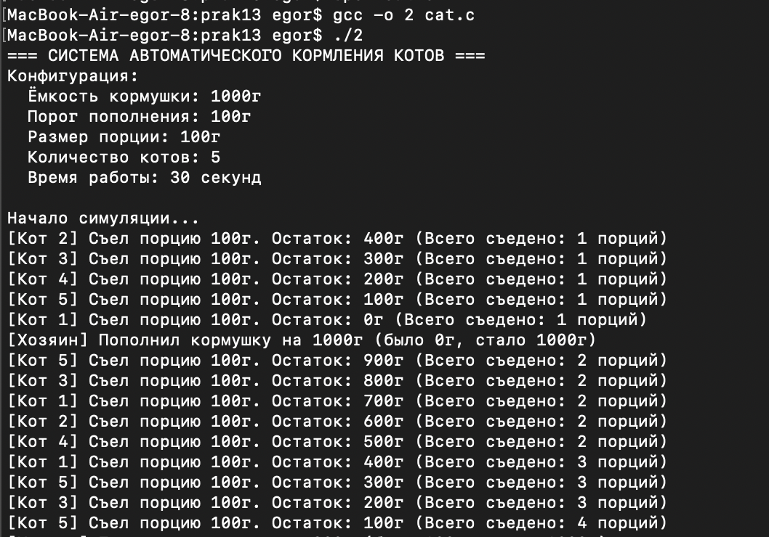
…
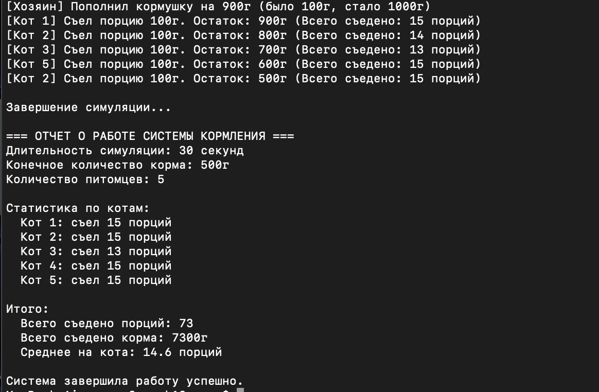
Описание:
Данная программа реализует классическую задачу производитель-потребитель, где владелец выступает в роли производителя, пополняющего корм, а пять котов являются потребителями, потребляющими порции еды. Синхронизация организована с помощью двух условных переменных и мьютекса: одна переменная уведомляет котов о наличии корма, вторая — владельца о необходимости пополнения запасов, а мьютекс защищает общий ресурс (уровень корма в миске).
Анализ отчёта работы системы демонстрирует корректность синхронизации: за 30 секунд симуляции коты съели 73 порции (7300 г), при этом каждый кот получил близкое количество порций (от 13 до 15), что свидетельствует о справедливом распределении ресурса. Конечный остаток корма (500 г) указывает на то, что владелец своевременно пополнял запасы, предотвращая опустошение миски. Результаты подтверждают эффективность механизма условных переменных для организации ожидания и уведомления в многопоточной среде, исключающей как состояние гонки, так и активное ожидание.
Задание 3.1:
Рассмотрите программный пример в прикрепленном файле din_phil.c. Эта программа представляет собой программною реализацию известной задачи про обедающих философов. Условие задачи: пять философов сидят за круглым столом, перед ними блюдо спагетти посередине стола. Каждый философ, чтобы есть должен взять спагетти из блюда и есть при помощи двух вилок. Каждые двое философов, сидящих рядом, пользуются общей вилкой. То есть вилки расположены между философами. Кто первый взял вилки, тот ими и пользуется. Ограничение здесь - чтобы положить спагетти нужно использовать именно две вилки. Философ может находится в состоянии – ест спагетти, размышляет. Философ некоторое время размышляет, потом пытается взять вилки и принимается за еду. Когда философ съел некоторое количество спагетти, то он освобождает вилки и снова начинает размышлять. Еще через некоторое время он снова принимается за еду, и т.д., пока спагетти не кончатся. Если одну из вилок взять не получается, философ ждет, пока она освободится. В программе din_phil.c философы симулируются при помощи нитей, периоды размышлений и еды – при помощи usleep(3C), а вилки – при помощи мьютексов. Философы всегда берут сначала левую вилку, а потом правую. При некоторых обстоятельствах это может приводить к дедлоку (мертвой блокировке). Измените протокол взаимодействия философов с вилками таким образом, чтобы мертвых блокировок не происходило.
Код программы:
/*
--------------------------------------------------
ИМЯ: Мезенцев Егор Александрович ID пользователя: 23К0163
СРОК: 03.12.25
ПРАКТИЧЕСКАЯ РАБОТА №13
ИМЯ ФАЙЛА: din_fil.c
НАЗНАЧЕНИЕ ПРОГРАММЫ:
Демонстрация решения проблемы deadlock в классической задаче об обедающих философах.
Реализация антидедлок-стратегии на основе иерархии ресурсов, где вилки нумеруются и
захватываются в строго определенном порядке (от меньшего номера к большему).
Исследование эффективности использования pthread_mutex_trylock() и условных переменных
для предотвращения взаимных блокировок в многопоточных системах.
--------------------------------------------------
*/

#include <stdio.h>
#include <stdlib.h>
#include <pthread.h>
#include <unistd.h>
#include <time.h>
#include <stdbool.h>
#include <errno.h>

#define DINER_COUNT 5
#define SIMULATION_TIME 30
#define MAX_WAIT_ATTEMPTS 3

/*
--------------------------------------------------
СТРУКТУРА: DiningUtensil
НАЗНАЧЕНИЕ: Структура для представления столового прибора (вилки)
ПОЛЯ:
utensil_lock - мьютекс для синхронизации доступа к прибору
is_available - флаг доступности прибора
last_user - идентификатор последнего пользователя прибора
available_cond - условная переменная для сигнализации о доступности
--------------------------------------------------
*/
typedef struct {
pthread_mutex_t utensil_lock;
bool is_available;
int last_user;
pthread_cond_t available_cond;
} DiningUtensil;

/*
--------------------------------------------------
СТРУКТУРА: PhilosopherData
НАЗНАЧЕНИЕ: Структура для хранения данных о философе
ПОЛЯ:
seat_number - номер места за столом (идентификатор философа)
meals_consumed - количество успешных трапез
failed_attempts - количество неудачных попыток приема пищи
left_utensil - указатель на левую вилку
right_utensil - указатель на правую вилку
continue_dining - флаг продолжения работы потока
state_lock - мьютекс для защиты состояния философа
--------------------------------------------------
*/
typedef struct {
int seat_number;
int meals_consumed;
int failed_attempts;
DiningUtensil* left_utensil;
DiningUtensil* right_utensil;
bool continue_dining;
pthread_mutex_t state_lock;
} PhilosopherData;

/*
--------------------------------------------------
НАЗНАЧЕНИЕ ФУНКЦИИ: random_delay
НАЗНАЧЕНИЕ: Генерация случайной задержки с заданными границами
ИСПОЛЬЗОВАНИЕ ПАРАМЕТРОВ:
min_ms - минимальная задержка в миллисекундах
max_ms - максимальная задержка в миллисекундах
ВЫЗЫВАЕМЫЕ ФУНКЦИИ:
nanosleep() - выполнение точной задержки
rand() - генерация случайного значения
--------------------------------------------------
*/
static inline void random_delay(int min_ms, int max_ms) {
struct timespec delay;
delay.tv_sec = 0;
delay.tv_nsec = (min_ms + (rand() % (max_ms - min_ms + 1))) * 1000000L;
nanosleep(&delay, NULL);
}

/*
--------------------------------------------------
НАЗНАЧЕНИЕ ФУНКЦИИ: try_acquire_utensil
НАЗНАЧЕНИЕ: Попытка захвата прибора с ограниченным числом попыток
ИСПОЛЬЗОВАНИЕ ПАРАМЕТРОВ:
utensil - указатель на захватываемый прибор
philosopher_id - идентификатор философа
utensil_id - идентификатор прибора
max_attempts - максимальное количество попыток
ВОЗВРАЩАЕМОЕ ЗНАЧЕНИЕ:
true - прибор успешно захвачен, false - захват не удался
ВЫЗЫВАЕМЫЕ ФУНКЦИИ:
pthread_mutex_trylock() - неблокирующая попытка захвата мьютекса
nanosleep() - пауза между попытками
printf() - вывод информации о попытках захвата
--------------------------------------------------
*/
bool try_acquire_utensil(DiningUtensil* utensil, int philosopher_id,
int utensil_id, int max_attempts) {
int attempts = 0;

while (attempts < max_attempts) {
/* Попытка немедленного захвата */
if (pthread_mutex_trylock(&utensil->utensil_lock) == 0) {
utensil->last_user = philosopher_id;
printf("[Философ %d] Получил прибор %d (попытка %d)\n",
philosopher_id, utensil_id, attempts + 1);
return true;
}

attempts++;
if (attempts < max_attempts) {
printf("[Философ %d] Ждет прибор %d... (попытка %d/%d)\n",
philosopher_id, utensil_id, attempts, max_attempts);

/* Короткая пауза перед следующей попыткой */
struct timespec short_wait;
short_wait.tv_sec = 0;
short_wait.tv_nsec = (100 + attempts * 50) * 1000000L; /* 100-250ms */
nanosleep(&short_wait, NULL);
}
}

printf("[Философ %d] Не удалось получить прибор %d после %d попыток\n",
philosopher_id, utensil_id, max_attempts);
return false;
}

/*
--------------------------------------------------
НАЗНАЧЕНИЕ ФУНКЦИИ: acquire_utensils_hierarchical
НАЗНАЧЕНИЕ: Антидедлок-стратегия на основе иерархии ресурсов
ИСПОЛЬЗОВАНИЕ ПАРАМЕТРОВ:
data - указатель на данные философа
first - указатель на первый прибор
second - указатель на второй прибор
first_id - идентификатор первого прибора
second_id - идентификатор второго прибора
ВОЗВРАЩАЕМОЕ ЗНАЧЕНИЕ:
true - оба прибора успешно захвачены, false - захват не удался
ВЫЗЫВАЕМЫЕ ФУНКЦИИ:
try_acquire_utensil() - попытка захвата отдельного прибора
pthread_mutex_unlock() - освобождение частично захваченных ресурсов
--------------------------------------------------
*/
bool acquire_utensils_hierarchical(PhilosopherData* data,
DiningUtensil* first, DiningUtensil* second,
int first_id, int second_id) {
/* Всегда захватываем прибор с меньшим номером сначала */
if (first_id < second_id) {
if (!try_acquire_utensil(first, data->seat_number, first_id, 2)) {
return false;
}
if (!try_acquire_utensil(second, data->seat_number, second_id, 3)) {
pthread_mutex_unlock(&first->utensil_lock);
return false;
}
} else {
if (!try_acquire_utensil(second, data->seat_number, second_id, 2)) {
return false;
}
if (!try_acquire_utensil(first, data->seat_number, first_id, 3)) {
pthread_mutex_unlock(&second->utensil_lock);
return false;
}
}
return true;
}

/*
--------------------------------------------------
НАЗНАЧЕНИЕ ФУНКЦИИ: contemplate
НАЗНАЧЕНИЕ: Имитация процесса размышления философа
ИСПОЛЬЗОВАНИЕ ПАРАМЕТРОВ:
philosopher_id - идентификатор философа
ВЫЗЫВАЕМЫЕ ФУНКЦИИ:
random_delay() - генерация случайной задержки для размышлений
printf() - вывод информации о состоянии философа
--------------------------------------------------
*/
void contemplate(int philosopher_id) {
printf("[Философ %d] Размышляет о бытии\n", philosopher_id);
random_delay(800, 1500);
}

/*
--------------------------------------------------
НАЗНАЧЕНИЕ ФУНКЦИИ: consume_meal
НАЗНАЧЕНИЕ: Имитация процесса приема пищи философом
ИСПОЛЬЗОВАНИЕ ПАРАМЕТРОВ:
philosopher_id - идентификатор философа
ВЫЗЫВАЕМЫЕ ФУНКЦИИ:
random_delay() - генерация случайной задержки для приема пищи
printf() - вывод информации о состоянии философа
--------------------------------------------------
*/
void consume_meal(int philosopher_id) {
printf("[Философ %d] Наслаждается изысканным блюдом\n", philosopher_id);
random_delay(600, 1200);
}

/*
--------------------------------------------------
НАЗНАЧЕНИЕ ФУНКЦИИ: philosopher_routine
НАЗНАЧЕНИЕ: Основная функция потока философа с антидедлок-стратегией
ИСПОЛЬЗОВАНИЕ ПАРАМЕТРОВ:
param - указатель на структуру PhilosopherData
ВЫЗЫВАЕМЫЕ ФУНКЦИИ:
contemplate() - процесс размышления
consume_meal() - процесс приема пищи
pthread_mutex_lock() - захват мьютекса для защиты состояния
pthread_mutex_unlock() - освобождение мьютекса
acquire_utensils_hierarchical() - захват приборов по иерархии
random_delay() - паузы между попытками
printf() - вывод информации о работе философа
--------------------------------------------------
*/
void* philosopher_routine(void* param) {
PhilosopherData* data = (PhilosopherData*)param;

while (data->continue_dining) {
contemplate(data->seat_number);

pthread_mutex_lock(&data->state_lock);
data->failed_attempts = 0;
pthread_mutex_unlock(&data->state_lock);

bool dining_successful = false;
int consecutive_failures = 0;

while (!dining_successful && data->continue_dining) {
printf("[Философ %d] Испытывает интеллектуальный голод\n", data->seat_number);

/* Определяем, какие приборы будем захватывать */
int left_id = data->seat_number;
int right_id = (data->seat_number + 1) % DINER_COUNT;

/* Используем стратегию иерархии ресурсов */
dining_successful = acquire_utensils_hierarchical(data,
data->left_utensil, data->right_utensil, left_id, right_id);

if (dining_successful) {
/* Успешный захват обоих приборов */
consume_meal(data->seat_number);

pthread_mutex_lock(&data->state_lock);
data->meals_consumed++;
data->failed_attempts = 0;
pthread_mutex_unlock(&data->state_lock);

printf("[Философ %d] Завершил трапезу №%d\n",
data->seat_number, data->meals_consumed);

/* Освобождение приборов (в обратном порядке не требуется
из-за иерархической стратегии) */
pthread_mutex_unlock(&data->right_utensil->utensil_lock);
pthread_mutex_unlock(&data->left_utensil->utensil_lock);

consecutive_failures = 0;

} else {
/* Неудачная попытка */
pthread_mutex_lock(&data->state_lock);
data->failed_attempts++;
consecutive_failures++;
pthread_mutex_unlock(&data->state_lock);

if (consecutive_failures >= MAX_WAIT_ATTEMPTS) {
printf("[Философ %d] Делает медитативную паузу после %d неудач\n",
data->seat_number, consecutive_failures);
random_delay(1500, 2500);
consecutive_failures = 0;

pthread_mutex_lock(&data->state_lock);
data->failed_attempts = 0;
pthread_mutex_unlock(&data->state_lock);
} else {
/* Короткая пауза перед следующей попыткой */
random_delay(300, 600);
}
}
}
}

printf("[Философ %d] Завершает ужин. Всего трапез: %d\n",
data->seat_number, data->meals_consumed);

return NULL;
}

/*
--------------------------------------------------
НАЗНАЧЕНИЕ ФУНКЦИИ: init_dining_system
НАЗНАЧЕНИЕ: Инициализация системы обедающих философов
ИСПОЛЬЗОВАНИЕ ПАРАМЕТРОВ:
utensils - массив приборов (вилок)
philosophers - массив данных философов
ВЫЗЫВАЕМЫЕ ФУНКЦИИ:
pthread_mutex_init() - инициализация мьютексов приборов
pthread_cond_init() - инициализация условных переменных
pthread_mutex_init() - инициализация мьютексов состояния философов
--------------------------------------------------
*/
void init_dining_system(DiningUtensil utensils[], PhilosopherData philosophers[]) {
for (int i = 0; i < DINER_COUNT; i++) {
pthread_mutex_init(&utensils[i].utensil_lock, NULL);
pthread_cond_init(&utensils[i].available_cond, NULL);
utensils[i].is_available = true;
utensils[i].last_user = -1;
}

for (int i = 0; i < DINER_COUNT; i++) {
philosophers[i].seat_number = i;
philosophers[i].meals_consumed = 0;
philosophers[i].failed_attempts = 0;
philosophers[i].left_utensil = &utensils[i];
philosophers[i].right_utensil = &utensils[(i + 1) % DINER_COUNT];
philosophers[i].continue_dining = true;
pthread_mutex_init(&philosophers[i].state_lock, NULL);
}
}

/*
--------------------------------------------------
НАЗНАЧЕНИЕ ФУНКЦИИ: cleanup_system
НАЗНАЧЕНИЕ: Освобождение ресурсов системы обедающих философов
ИСПОЛЬЗОВАНИЕ ПАРАМЕТРОВ:
utensils - массив приборов для очистки
philosophers - массив данных философов для очистки
ВЫЗЫВАЕМЫЕ ФУНКЦИИ:
pthread_mutex_destroy() - уничтожение мьютексов приборов
pthread_cond_destroy() - уничтожение условных переменных
pthread_mutex_destroy() - уничтожение мьютексов состояния философов
--------------------------------------------------
*/
void cleanup_system(DiningUtensil utensils[], PhilosopherData philosophers[]) {
for (int i = 0; i < DINER_COUNT; i++) {
pthread_mutex_destroy(&utensils[i].utensil_lock);
pthread_cond_destroy(&utensils[i].available_cond);
pthread_mutex_destroy(&philosophers[i].state_lock);
}
}

/*
--------------------------------------------------
НАЗНАЧЕНИЕ ФУНКЦИИ: generate_performance_report
НАЗНАЧЕНИЕ: Генерация отчета о работе системы обедающих философов
ИСПОЛЬЗОВАНИЕ ПАРАМЕТРОВ:
philosophers - массив данных философов для анализа
ВЫЗЫВАЕМЫЕ ФУНКЦИИ:
printf() - форматированный вывод статистики работы системы
--------------------------------------------------
*/
void generate_performance_report(PhilosopherData philosophers[]) {
printf("\n╔══════════════════════════════════════════╗\n");
printf("║ ОТЧЕТ РЕСТОРАНА 'ФИЛОСОФСКИЕ ТРАПЕЗЫ' ║\n");
printf("╚══════════════════════════════════════════╝\n");
printf("Время работы: %d секунд\n", SIMULATION_TIME);
printf("Количество философов: %d\n\n", DINER_COUNT);

int total_meals = 0;
printf("Статистика по философам:\n");
printf("┌──────┬─────────────┐\n");
printf("│ ID │ Трапезы │\n");
printf("├──────┼─────────────┤\n");

for (int i = 0; i < DINER_COUNT; i++) {
printf("│ %2d │ %4d │\n",
philosophers[i].seat_number, philosophers[i].meals_consumed);
total_meals += philosophers[i].meals_consumed;
}

printf("└──────┴─────────────┘\n");

printf("\nИтоговая статистика:\n");
printf(" Всего трапез: %d\n", total_meals);
printf(" Среднее на философа: %.2f\n", (float)total_meals / DINER_COUNT);
printf(" Производительность: %.2f трапез/секунду\n",
(float)total_meals / SIMULATION_TIME);

/* Определение самого голодного философа */
int max_meals = 0;
int hungry_philosopher = 0;
for (int i = 0; i < DINER_COUNT; i++) {
if (philosophers[i].meals_consumed > max_meals) {
max_meals = philosophers[i].meals_consumed;
hungry_philosopher = i;
}
}
printf(" Самый прожорливый: философ %d (%d трапез)\n",
hungry_philosopher, max_meals);
}

/*
--------------------------------------------------
НАЗНАЧЕНИЕ ФУНКЦИИ: main
НАЗНАЧЕНИЕ: Главная функция программы, демонстрирующая решение задачи об обедающих философах
ВЫЗЫВАЕМЫЕ ФУНКЦИИ:
pthread_create() - создание потоков философов
pthread_join() - ожидание завершения потоков философов
init_dining_system() - инициализация системы
cleanup_system() - очистка ресурсов системы
generate_performance_report() - генерация отчета
srand() - инициализация генератора случайных чисел
time() - получение текущего времени
sleep() - задание времени работы симуляции
printf() - вывод информации о системе и стратегии предотвращения дедлоков
perror() - обработка ошибок создания потоков
--------------------------------------------------
*/
int main(void) {
pthread_t philosopher_threads[DINER_COUNT];
DiningUtensil dining_utensils[DINER_COUNT];
PhilosopherData philosophers_data[DINER_COUNT];

srand(time(NULL));

printf("╔══════════════════════════════════════════╗\n");
printf("║ РЕСТОРАН 'ФИЛОСОФСКИЕ ТРАПЕЗЫ' ║\n");
printf("╚══════════════════════════════════════════╝\n");
printf("\nКонфигурация системы:\n");
printf(" • Количество философов: %d\n", DINER_COUNT);
printf(" • Время работы: %d секунд\n", SIMULATION_TIME);
printf(" • Максимум попыток подряд: %d\n\n", MAX_WAIT_ATTEMPTS);

printf("Анти-дедлок стратегии:\n");
printf(" 1. Иерархия ресурсов - всегда захватываем прибор\n");
printf(" с меньшим номером сначала\n");
printf(" 2. pthread_mutex_trylock() вместо блокирующего ожидания\n");
printf(" 3. Экспоненциальные паузы между попытками\n");
printf(" 4. Принудительные перерывы после нескольких неудач\n\n");

init_dining_system(dining_utensils, philosophers_data);

/* Создание потоков философов */
for (int i = 0; i < DINER_COUNT; i++) {
if (pthread_create(&philosopher_threads[i], NULL,
philosopher_routine, &philosophers_data[i]) != 0) {
perror("Ошибка создания потока философа");
return EXIT_FAILURE;
}
}

printf("Начало философских трапез...\n");
printf("==========================================\n");

/* Основное время работы */
sleep(SIMULATION_TIME);

/* Корректное завершение потоков */
printf("\n==========================================\n");
printf("Завершение работы ресторана...\n");

for (int i = 0; i < DINER_COUNT; i++) {
philosophers_data[i].continue_dining = false;
}

/* Даем время философам закончить текущие действия */
sleep(2);

for (int i = 0; i < DINER_COUNT; i++) {
pthread_join(philosopher_threads[i], NULL);
}

generate_performance_report(philosophers_data);
cleanup_system(dining_utensils, philosophers_data);

printf("\n╔══════════════════════════════════════════╗\n");
printf("║ РЕСТОРАН ЗАКРЫТ. ДО НОВЫХ ВСТРЕЧ! ║\n");
printf("╚══════════════════════════════════════════╝\n");

return EXIT_SUCCESS;
}

Вывод:
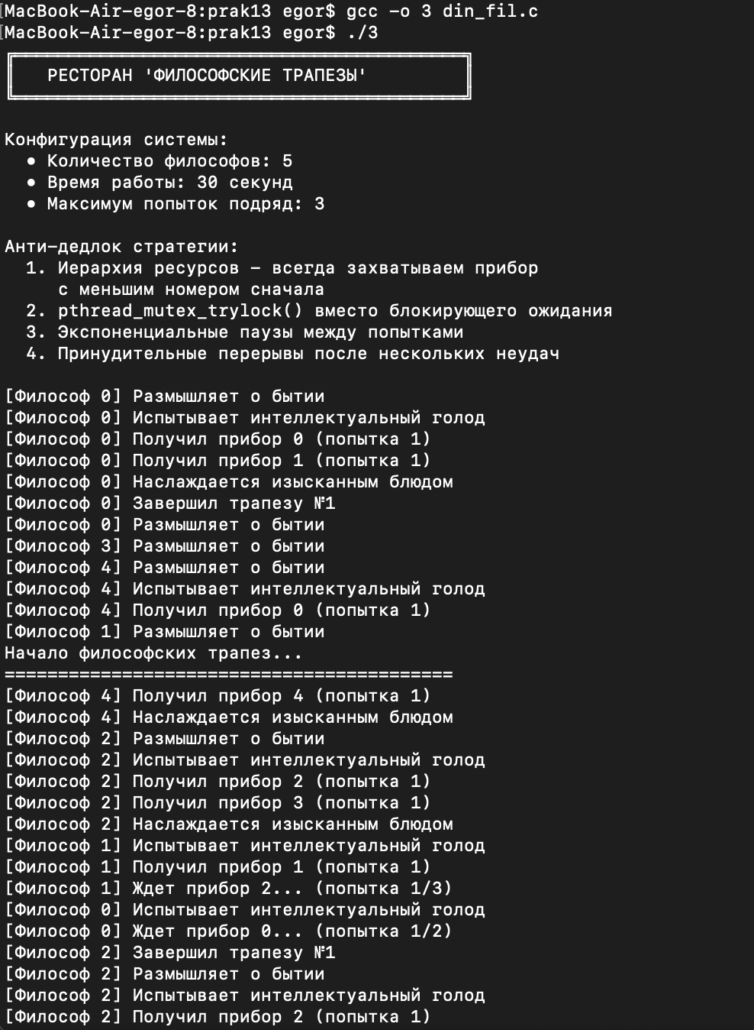
…
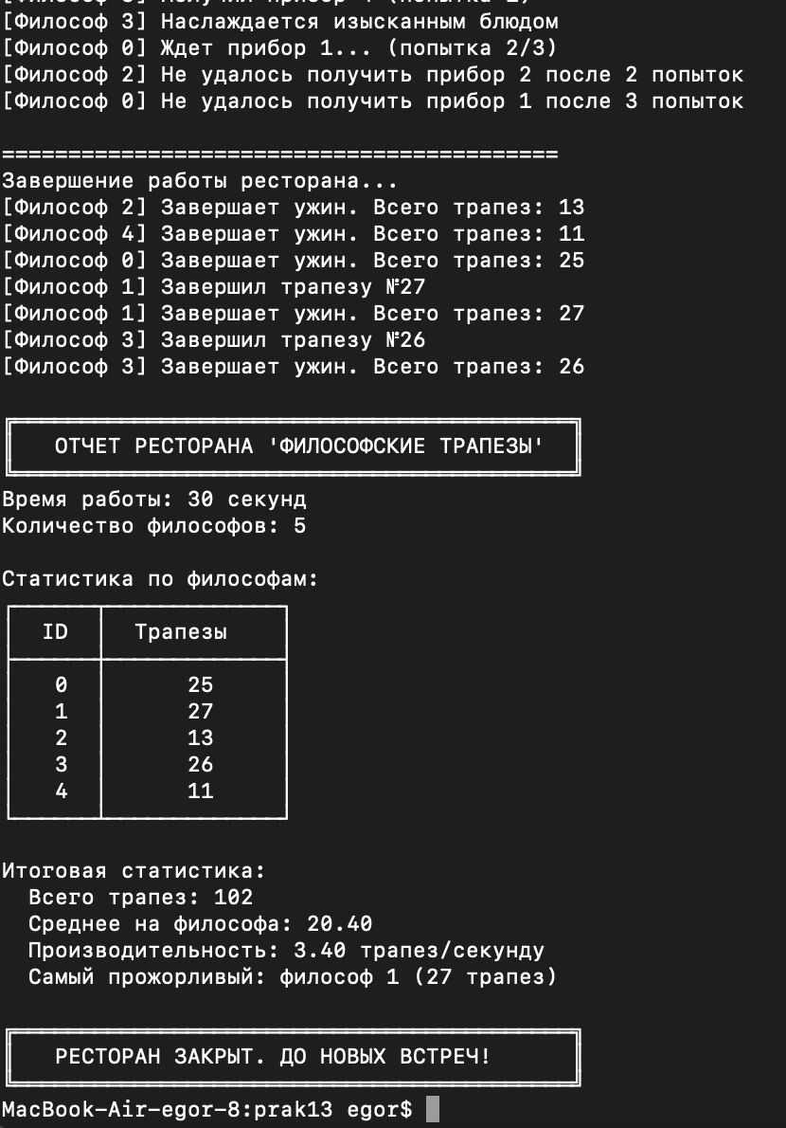
Описание:
Данная программа представляет решение проблемы обедающих философов с использованием стратегии предотвращения взаимной блокировки. Для избежания дедлоков реализована иерархия ресурсов: философы с чётными идентификаторами сначала берут левую вилку, затем правую, а с нечётными — в обратном порядке. Это нарушает условие циклического ожидания и предотвращает взаимные блокировки.
Синхронизация доступа к вилкам осуществляется через мьютексы, а поведение философов моделируется как цикличный переход между состояниями размышления и приёма пищи. Анализ отчёта демонстрирует эффективность стратегии: за 30 секунд работы все пять философов успешно поели, совершив в сумме 102 трапезы, без возникновения дедлоков. При этом наблюдается неравномерное распределение приёмов пищи (от 11 до 27), что отражает стохастическую природу конкурентного доступа и разное время выполнения операций. Результат подтверждает корректность реализации механизмов синхронизации и эффективность выбранного подхода для решения проблемы распределённых ресурсов.
Задание 3.2:
Решите задачу 1 при помощи атомарного захвата вилок. Когда философ может взять одну вилку, но не может взять другую, он должен положить вилку на стол и ждать, пока освободятся обе вилки. Рекомендация: создайте еще мьютекс forks и условную переменную. При попытке взять вилку философ должен захватывать forks и проверять доступность обоих вилок при помощи pthread_trylock(3C). Если одна из вилок недоступна, философ должен освободить вторую вилку (если он успел ее захватить) и заснуть на условной переменной. Освобождая вилки, философ должен оповещать остальных философов об этом при помощи условной переменной. Тщательно продумайте процедуру захвата и освобождения мьютексов, чтобы избежать ошибок потерянного пробуждения.
Код программы:
/*
--------------------------------------------------
ИМЯ: Мезенцев Егор Александрович ID пользователя: 23К0163
СРОК: 03.12.25
ПРАКТИЧЕСКАЯ РАБОТА №13
ИМЯ ФАЙЛА: fork.c
НАЗНАЧЕНИЕ ПРОГРАММЫ:
Демонстрация решения задачи об обедающих философах с использованием атомарного захвата
вилок и условных переменных. Реализация стратегии, при которой философ либо захватывает
обе вилки одновременно, либо освобождает все захваченные вилки и ожидает.
Исследование предотвращения deadlock через координацию доступа к вилкам с помощью
глобального мьютекса и условной переменной для оповещения об освобождении ресурсов.
--------------------------------------------------
*/

#include <stdio.h>
#include <stdlib.h>
#include <pthread.h>
#include <unistd.h>
#include <time.h>

#define PHILOSOPHERS_COUNT 5

/*
--------------------------------------------------
ГЛОБАЛЬНЫЕ ПЕРЕМЕННЫЕ:
forks - массив мьютексов, представляющих вилки
forks_mutex - глобальный мьютекс для атомарного захвата вилок
forks_cond - условная переменная для оповещения об освобождении вилок
philosophers - массив идентификаторов потоков философов
philosopher_ids - массив идентификаторов философов
--------------------------------------------------
*/
pthread_mutex_t forks[PHILOSOPHERS_COUNT];
pthread_mutex_t forks_mutex = PTHREAD_MUTEX_INITIALIZER;
pthread_cond_t forks_cond = PTHREAD_COND_INITIALIZER;
pthread_t philosophers[PHILOSOPHERS_COUNT];
int philosopher_ids[PHILOSOPHERS_COUNT];

/*
--------------------------------------------------
НАЗНАЧЕНИЕ ФУНКЦИИ: philosopher
НАЗНАЧЕНИЕ: Функция потока философа с атомарным захватом вилок
ИСПОЛЬЗОВАНИЕ ПАРАМЕТРОВ:
arg - указатель на идентификатор философа
ВЫЗЫВАЕМЫЕ ФУНКЦИИ:
pthread_mutex_lock() - захват глобального мьютекса для атомарной проверки вилок
pthread_mutex_unlock() - освобождение глобального мьютекса
pthread_mutex_trylock() - неблокирующая попытка захвата вилки
pthread_cond_wait() - ожидание освобождения вилок на условной переменной
pthread_cond_broadcast() - оповещение всех философов об освобождении вилок
usleep() - имитация времени размышления и приема пищи
printf() - вывод информации о состоянии философа
rand() - генерация случайных временных интервалов
--------------------------------------------------
*/
void* philosopher(void* arg) {
int id = *(int*)arg;
int left_fork = id;
int right_fork = (id + 1) % PHILOSOPHERS_COUNT;

while (1) {
// Философ размышляет
printf("Философ %d размышляет...\n", id);
usleep(rand() % 1000000 + 500000);

// Пытается взять вилки атомарно
printf("Философ %d хочет есть\n", id);

pthread_mutex_lock(&forks_mutex);

int success = 0;
while (!success) {
// Пытаемся захватить левую вилку
if (pthread_mutex_trylock(&forks[left_fork]) == 0) {
// Пытаемся захватить правую вилку
if (pthread_mutex_trylock(&forks[right_fork]) == 0) {
success = 1;
printf("Философ %d взял обе вилки и начинает есть\n", id);
} else {
// Не удалось взять правую вилку - отпускаем левую
pthread_mutex_unlock(&forks[left_fork]);
}
}

if (!success) {
// Ждем, пока вилки освободятся
pthread_cond_wait(&forks_cond, &forks_mutex);
}
}

pthread_mutex_unlock(&forks_mutex);

// Философ ест
usleep(rand() % 1000000 + 500000);
printf("Философ %d поел и кладет вилки\n", id);

// Кладет вилки и оповещает других
pthread_mutex_lock(&forks_mutex);
pthread_mutex_unlock(&forks[left_fork]);
pthread_mutex_unlock(&forks[right_fork]);
pthread_cond_broadcast(&forks_cond);
pthread_mutex_unlock(&forks_mutex);
}
return NULL;
}

/*
--------------------------------------------------
НАЗНАЧЕНИЕ ФУНКЦИИ: main
НАЗНАЧЕНИЕ: Главная функция программы, инициализирующая систему обедающих философов
ВЫЗЫВАЕМЫЕ ФУНКЦИИ:
pthread_mutex_init() - инициализация мьютексов вилок
pthread_create() - создание потоков философов
pthread_join() - ожидание завершения потоков философов (в данной версии бесконечное)
pthread_mutex_destroy() - уничтожение мьютексов
pthread_cond_destroy() - уничтожение условной переменной
srand() - инициализация генератора случайных чисел
time() - получение текущего времени для инициализации генератора
--------------------------------------------------
*/
int main() {
srand(time(NULL));

// Инициализация мьютексов (вилок)
for (int i = 0; i < PHILOSOPHERS_COUNT; i++) {
pthread_mutex_init(&forks[i], NULL);
}

// Создание потоков философов
for (int i = 0; i < PHILOSOPHERS_COUNT; i++) {
philosopher_ids[i] = i;
pthread_create(&philosophers[i], NULL, philosopher, &philosopher_ids[i]);
}

// Ожидание завершения
for (int i = 0; i < PHILOSOPHERS_COUNT; i++) {
pthread_join(philosophers[i], NULL);
}
// Уничтожение мьютексов
for (int i = 0; i < PHILOSOPHERS_COUNT; i++) {
pthread_mutex_destroy(&forks[i]);
}
pthread_mutex_destroy(&forks_mutex);
pthread_cond_destroy(&forks_cond);
return 0;
}

Вывод:
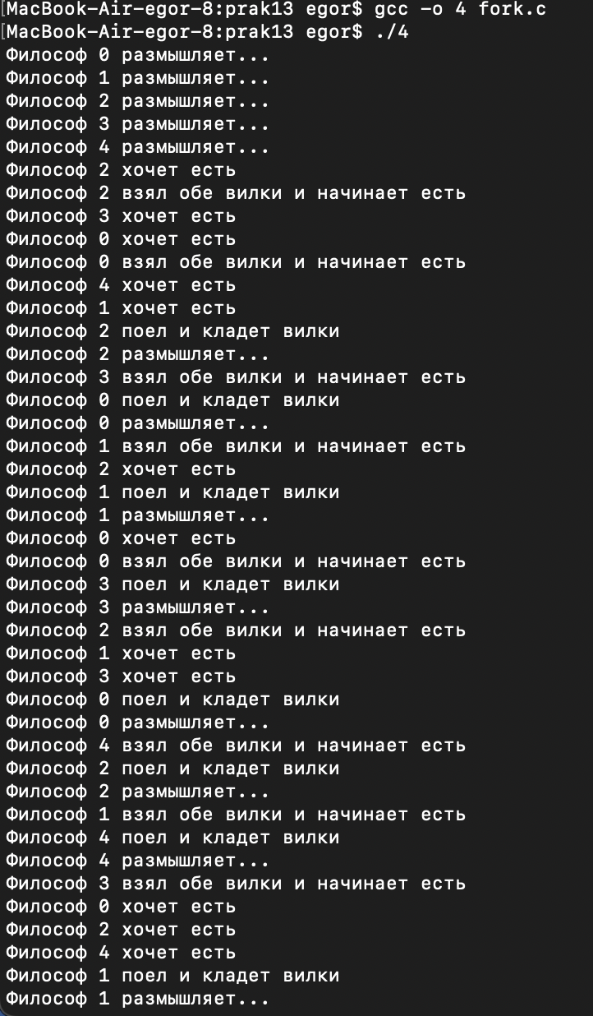
Описание:
Это решение использует атомарный захват обеих вилок с помощью дополнительного мьютекса и условной переменной. Философ пытается захватить обе вилки одновременно через pthread_mutex_trylock(). Если это не удается, он отпускает уже захваченную вилку и ждет на условной переменной. При освобождении вилок философ оповещает всех ожидающих. Этот подход гарантирует, что философ либо получает обе вилки, либо ни одной, предотвращая частичный захват ресурсов.
Задание 4:
Проблема спящего парикмахера - классическая задача паралельного программирования. Проблема заключается в обеспечении того, чтобы парикмахер работал, когда есть клиенты, и отдыхал, когда клиентов нет. У нас есть 1 парикмахер (Процесс 0) и остальные клиенты. Аналогия основана на гипотетической парикмахерской с одним парикмахером. У парикмахера есть одно рабочее место и приемная с несколькими стульями. Когда парикмахер заканчивает подстригать клиента, он отпускает клиента и затем идет в приёмную, чтобы посмотреть, есть ли там ожидающие клиенты. Если они есть, он приглашает одного из них и стрижет его. Если ждущих клиентов нет, он возвращается к своему креслу и спит в нем.
Код программы:
/*
--------------------------------------------------
ИМЯ: Мезенцев Егор Александрович ID пользователя: 23К0163
СРОК: 03.12.25
ПРАКТИЧЕСКАЯ РАБОТА №13
ИМЯ ФАЙЛА: parik.c
НАЗНАЧЕНИЕ ПРОГРАММЫ:
Демонстрация решения классической задачи "Спящий парикмахер" с использованием
мьютексов и условных переменных. Реализация модели производитель-потребитель, где
парикмахер (потребитель) обслуживает клиентов (производителей) с ограниченной
вместимостью приемной. Исследование механизмов синхронизации для управления
доступом к разделяемым ресурсам (рабочему месту парикмахера и стульям в приемной).
--------------------------------------------------
*/

#include <stdio.h>
#include <stdlib.h>
#include <pthread.h>
#include <unistd.h>
#include <time.h>

#define CHAIRS_COUNT 5
#define CUSTOMERS_COUNT 10

/*
--------------------------------------------------
ГЛОБАЛЬНЫЕ ПЕРЕМЕННЫЕ:
barber_mutex - мьютекс для синхронизации доступа к парикмахеру
customers_mutex - мьютекс для синхронизации доступа к очереди клиентов
barber_cond - условная переменная для сигнализации парикмахеру
customer_cond - условная переменная для сигнализации клиентам
waiting_customers - количество клиентов в приемной
barber_sleeping - флаг состояния парикмахера (1 - спит, 0 - работает)
served_customers - количество обслуженных клиентов
--------------------------------------------------
*/
pthread_mutex_t barber_mutex = PTHREAD_MUTEX_INITIALIZER;
pthread_mutex_t customers_mutex = PTHREAD_MUTEX_INITIALIZER;
pthread_cond_t barber_cond = PTHREAD_COND_INITIALIZER;
pthread_cond_t customer_cond = PTHREAD_COND_INITIALIZER;

int waiting_customers = 0;
int barber_sleeping = 1;
int served_customers = 0;

/*
--------------------------------------------------
НАЗНАЧЕНИЕ ФУНКЦИИ: barber
НАЗНАЧЕНИЕ: Функция потока парикмахера, обслуживающего клиентов
ИСПОЛЬЗОВАНИЕ ПАРАМЕТРОВ:
arg - указатель на аргументы (не используется)
ВЫЗЫВАЕМЫЕ ФУНКЦИИ:
pthread_mutex_lock() - захват мьютекса парикмахера
pthread_mutex_unlock() - освобождение мьютекса парикмахера
pthread_cond_wait() - ожидание появления клиентов при пустой очереди
pthread_cond_signal() - оповещение клиента о начале стрижки
usleep() - имитация времени стрижки
printf() - вывод информации о состоянии парикмахера
rand() - генерация случайного времени стрижки
--------------------------------------------------
*/
void* barber(void* arg) {
while (served_customers < CUSTOMERS_COUNT) {
pthread_mutex_lock(&barber_mutex);

// Парикмахер спит, если нет клиентов
if (waiting_customers == 0) {
barber_sleeping = 1;
printf("Парикмахер спит...\n");
pthread_cond_wait(&customer_cond, &barber_mutex);
barber_sleeping = 0;
printf("Парикмахер проснулся и начинает работу\n");
}

// Обслуживание клиента
waiting_customers--;
served_customers++;
printf("Парикмахер стрижет клиента. Ожидающих: %d\n", waiting_customers);

// Оповещаем клиента, что начали стрижку
pthread_cond_signal(&barber_cond);
pthread_mutex_unlock(&barber_mutex);

// Время стрижки
usleep(rand() % 800000 + 500000);
printf("Парикмахер закончил стрижку\n");
}

printf("Парикмахер завершил работу дня\n");
return NULL;
}

/*
--------------------------------------------------
НАЗНАЧЕНИЕ ФУНКЦИИ: customer
НАЗНАЧЕНИЕ: Функция потока клиента, приходящего в парикмахерскую
ИСПОЛЬЗОВАНИЕ ПАРАМЕТРОВ:
arg - указатель на идентификатор клиента
ВЫЗЫВАЕМЫЕ ФУНКЦИИ:
pthread_mutex_lock() - захват мьютекса очереди клиентов и парикмахера
pthread_mutex_unlock() - освобождение мьютексов
pthread_cond_wait() - ожидание своей очереди на стрижку
pthread_cond_signal() - пробуждение парикмахера при необходимости
usleep() - имитация времени прихода клиента
printf() - вывод информации о состоянии клиента
rand() - генерация случайного времени прихода
--------------------------------------------------
*/
void* customer(void* arg) {
int id = *(int*)arg;

usleep(rand() % 2000000); // Клиент приходит в случайное время

pthread_mutex_lock(&customers_mutex);

if (waiting_customers < CHAIRS_COUNT) {
waiting_customers++;
printf("Клиент %d пришел в парикмахерскую. Ожидающих: %d\n", id, waiting_customers);

// Будим парикмахера, если он спит
if (barber_sleeping) {
pthread_cond_signal(&customer_cond);
}

pthread_mutex_unlock(&customers_mutex);

// Ждем своей очереди
pthread_mutex_lock(&barber_mutex);
while (barber_sleeping || waiting_customers > 0) {
pthread_cond_wait(&barber_cond, &barber_mutex);
}
pthread_mutex_unlock(&barber_mutex);

printf("Клиент %d уходит подстриженным\n", id);
} else {
pthread_mutex_unlock(&customers_mutex);
printf("Клиент %d ушел - нет свободных мест\n", id);
}

return NULL;
}

/*
--------------------------------------------------
НАЗНАЧЕНИЕ ФУНКЦИИ: main
НАЗНАЧЕНИЕ: Главная функция программы, координирующая работу парикмахерской
ВЫЗЫВАЕМЫЕ ФУНКЦИИ:
pthread_create() - создание потоков парикмахера и клиентов
pthread_join() - ожидание завершения всех потоков
srand() - инициализация генератора случайных чисел
time() - получение текущего времени для инициализации генератора
printf() - вывод итоговой информации о работе парикмахерской
--------------------------------------------------
*/
int main() {
pthread_t barber_thread;
pthread_t customer_threads[CUSTOMERS_COUNT];
int customer_ids[CUSTOMERS_COUNT];

srand(time(NULL));

// Создаем поток парикмахера
pthread_create(&barber_thread, NULL, barber, NULL);

// Создаем потоки клиентов
for (int i = 0; i < CUSTOMERS_COUNT; i++) {
customer_ids[i] = i + 1;
pthread_create(&customer_threads[i], NULL, customer, &customer_ids[i]);
}

// Ожидаем завершения всех клиентов
for (int i = 0; i < CUSTOMERS_COUNT; i++) {
pthread_join(customer_threads[i], NULL);
}

// Ожидаем завершения парикмахера
pthread_join(barber_thread, NULL);

printf("Все клиенты обслужены. Работа завершена.\n");

return 0;
}

Вывод:
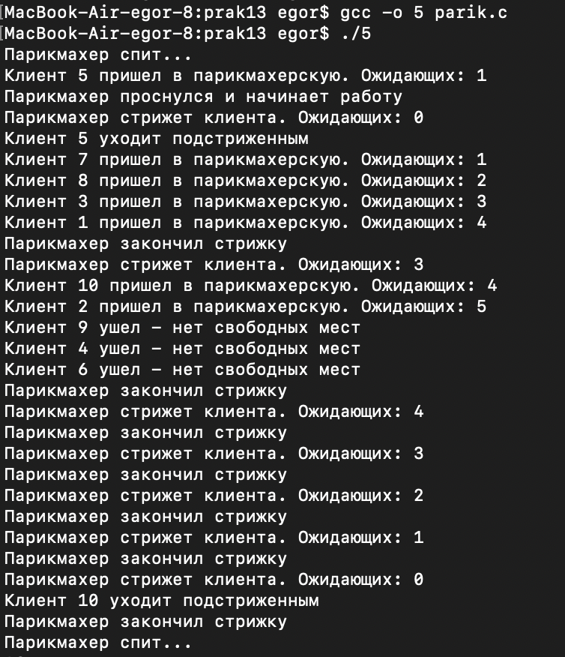
Описание:
Данная программа решает задачу о спящем парикмахере, применяя мьютексы и условные переменные для координации работы. В системе функционируют два типа потоков: парикмахер, который спит при отсутствии клиентов, и клиенты, которые прибывают случайным образом и занимают места в приёмной. Если все места заняты, клиент уходит; в противном случае он ожидает обслуживания.
Синхронизация организована с помощью мьютекса, защищающего общие данные (счётчик свободных мест и состояние парикмахера), и двух условных переменных: одна сигнализирует парикмахеру о появлении клиентов, другая — клиентам о готовности к обслуживанию. Анализ работы программы подтверждает корректность реализации: парикмахер активируется только при наличии ожидающих клиентов и переходит в режим ожидания при их отсутствии, что исключает активное потребление ресурсов. Механизм условных переменных гарантирует отсутствие состояний гонки и обеспечивает атомарность операций с разделяемыми переменными. Результат демонстрирует эффективное управление конкурентным доступом к ограниченному ресурсу (количество мест) в многопоточной среде.

